Конспект урока
Учитель: Мартыненко Ольга Михайловна
ОУ ГБОУ СОШ № 661, г. Санкт-Петербург
- Перспектива 1 класс
- Тема урока: КАК УХАЖИВАТЬ ЗА КОМНАТНЫМИ РАСТЕНИЯМИ.
- Тип урока: Открытие нового знания
- Основная цель урока: - воспитывать бережное отношение к природе, прививать любовь к живому, формировать у учащихся чувство ответственности за окружающий живой мир
Задачи урока:
предметные:
- учить ухаживать за комнатными растениями,
- прививать стремление практически применять свои умения по уходу за комнатными растениями.
- учить детей распознавать комнатные растения.
метапредметные:
- способствовать развитию логического мышления, речи;
- планировать своё высказывание;
- находить и выделять необходимую информацию из текста;
- строить рассуждения по теме урока;
- расширить кругозор;
- развивать способы взаимодействия со сверстниками в процессе совместной деятельности;
личностные:
- воспитывать бережное отношение к природе,
- включаться в диалог с учителем и сверстниками;
- слушать партнёра, не перебивать, вникать в смысл того, о чём говорит собеседник;
- формировать у учащихся чувство ответственности за окружающий живой мир
- воспитывать уважительное отношение к окружающим.

Планируемые достижения учащихся:
- научиться правильно поливать и опрыскивать комнатные растения,
- рыхлить почву в цветочных горшках.
Ход урока:

Речь и деятельность учителя | Речь и деятельность учащихся  (в том числе возможные варианты ответов). | Комментарии
- Организационный: подготовка учащихся к работе.
Учитель мотивирует обучающихся к учебной деятельности
Проверим готовность к уроку. Что должно лежать на парте?  - Кто готов к уроку? | Перечисляют необходимые предметы.
2. Подготовка к активной учебно-познавательной деятельности:
подготовка учащихся к деятельности на основном этапе урока (актуализация знаний).
Учитель создаёт условия для актуализации изученных способов действий, достаточных для построения нового способа
- Какую тему изучали? Что такое природа? Какая бывает природа? Что относится к живой природе? Для чего нужны комнатные растения?  Откуда родом комнатные растения?  - Для чего нужны комнатные растения?  - Что для этого необходимо знать, чтобы растения нас радовали?  О чём мы будем говорить сегодня на уроке?  - Проверим ваши высказывания. Откроем учебники на стр. 34. Кто может прочитать тему урока? Рассмотрите разворот страницы. Чему будем учиться? Какую цель для себя мы поставим на уроке?  - Приступим к решению задач поставленных перед нами.  - Какое условное обозначение вы видите на странице? Кто объяснит его?  - Кто может прочитать вопрос?  - Кто может ответить на вопрос? Почему завяли растения?  - А почему в учебнике изображены разные комнатные растения?  - А нам надо знать их названия, чтобы правильно за ними ухаживать?  - Кто может сказать, какие комнатные растения изображены?  - Как быть? | Высказывания детей  - Эти растения родом из жарких стран, где тепло и зимой, и летом. Одни из них прибыли к нам из пустынь, где жарко и мало воды, а другие — из тропических лесов, где жарко и влажно.  - благодаря растениям в классе становится красиво и уютно.  лечат, дают больше кислорода.  Высказывания детей.  3.Сообщение темы урока  - Сравни.  - Как ты думаешь, почему завяли растения? Какие условия необходимы комнатным растениям для жизни?  - За ними не ухаживали.  - Им необходим разный уход?  - Да.  Высказывания детей  4. Усвоение новых знаний: формирование у учащихся конкретных представлений об изучаемых фактах, понятиях, явлениях, их сущности и взаимосвязях.  Учитель организует коммуникативное взаимодействие с целью решения проблемы  У детей могут возникнуть трудности при ответе.  Дети истолковывают новые слова, используя дополнительную литературу.  - Можем обратиться к атласу- определителю. | Для подготовки к познавательной деятельности я брала вопросы из учебника окружающий мир, которые помогают подвести детей к изучению нового материала.  Материал способствует формированию регулятивных УУД.  С помощью учебника дети самостоятельно определяют цели и тему урока.  После прочтения темы в учебнике, дети воспринимают название темы урока.  Материал способствует формированию познавательных и коммуникативных УУД.
Работа ППС.  - Назовите растения. Кто не согласен? Докажите.  - Сравните растения на верхних и нижних рисунках. Что заметили?  - Почему?  - Какие условия необходимы комнатным растениям для жизни?  - Кто может прочитать вопрос внизу страницы? Кто не понял вопрос? (Учитель по необходимости читает повторно)  Учитель, обобщая ответы детей, подчеркивает, что жизнь растения зависит от нашей заботы и умения ухаживать за ним:  Я должен над цветами наклониться  Не для того, чтоб рвать или срезать,  А чтоб увидеть добрые их лица  И доброе лицо им показать.  С. Вургун  Дополнительно учитель сообщает, что знать нужно не только общие правила, но и особенности ухода за тем или иным растением. Некоторые из них указаны в карточках-паспортах. Например, кактусы не любят, когда их много поливают, глоксинии зимой срезают, а горшки ставят в прохладное место, бальзамин (ванька мокрый) любит обильный полив, традесканция не любит яркого солнца и т. д.  - А вы знаете, что необходимо иметь для того, чтобы ухаживать за комнатными растениями? Чтобы это выяснить проведем игру.  - Перед вами картинки с изображением предметов? Как можно назвать их одним словом?  - На какие две группы их можно разделить?  - Что относится к первой группе? Что относится ко второй группе?  Работа с электронным пособием  Учитель, обобщая ответы детей, подчеркивает, что жизнь растения зависит от нашей заботы и умения ухаживать за ним:  - Внимательно рассмотрите фотографию на с. 35 учебника.  - Как вы думаете, это старинная фотография или современная? Почему вы считаете, что фотография старинная?  Действительно, этой фотографии около ста лет. О чем она рассказывает нам? Хорошо ли ухаживают за растениями, изображенными на этой фотографии?  -Почему вы так думаете? | - В ППС с помощью атласа определяют названия растений. (стр.22-25)  - Глоксиния, кливия.  Могут возникнуть разногласия по поводу кливии, так как её цветы похожи на цветы гиппеаструма. Их отличие в том, что цветы кливии мельче и их гораздо больше.  -Растения завяли.  Не поливали слишком долго.  - Свет, тепло, вода, правильный уход.  -Знаешь ли ты, как ухаживать за комнатными растениями, чтобы они не погибли? Расскажи.  Дети рассказывают известные им способы ухода.  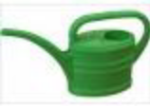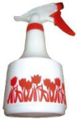  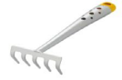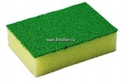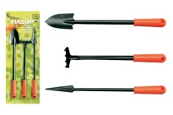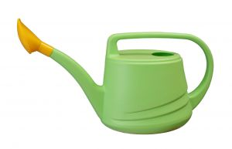- Средства ухода.  - Для ухода за телом человека, для ухода за комнатными растениями.  Дети распределяют предметы по группам.  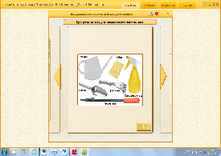  Старинная.  Ответы детей. | Используя атлас-определитель, работая в ППС, дети самостоятельно узнают, называют и определяют объекты природы.  Материал способствует формированию познавательных и коммуникативных УУД.  Данная работа способствует развитию регулятивных УУД.  Электронное пособие содержит хороший материал для обобщения изученного материала, что позволяет закрепить новую тему.  Материал способствует формированию познавательных УУД.  Данное задание заставляет детей выделять и устанавливать соответствия. Материал способствует формированию регулятивных УУД.
5. Физминутка
6. Первичная проверка понимания учащимися нового материала и закрепление знаний.
Установление осознанности освоения нового материала и организация деятельности учащихся по применению новых знаний.
Учитель организует усвоение детьми нового материала с их проговариванием во внешней речи.
Кто может прочитать задание на с. 35.  - Для чего каждое из них предназначено?  Учитель демонстрирует эти приспособления.  Работа с электронным пособием  - Кто может прочитать вопрос внизу с. 35. | - Рассмотри средства ухода за комнатными растениями. Научись ими пользоваться.  - из лейки поливают; с помощью совка пересаживают растение в горшок большего размера; с помощью трезубца рыхлят почву в небольших горшках, а с помощью грабелек — в кадках; опрыскиватель служит для опрыскивания растений, чтобы обеспечить их дополнительной влагой.  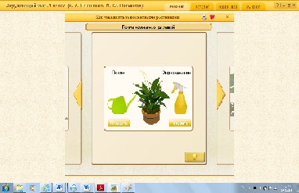  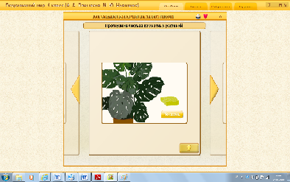  - Подумай, на каком из этих рисунков поливают правильно. Объясни почему? (дети отвечают на вопрос и доказывают своё мнение).  Дети работают над отработкой нового материала | Для проверки понимания учащимися нового материала я использовала вопросы учебника. Материал способствует формированию познавательных УУД.  Электронное пособие содержит хороший материал для обобщения изученного материала, что позволяет закрепить новую тему.  Материал способствует формированию познавательных УУД  В учебнике представлен материал для отработки способа ухода за растениями. Материал способствует формированию познавательных и регулятивных УУД.
7. Систематизация и обобщение знаний:
обеспечение усвоения системы знаний
- Практическая работа по уходу за комнатными растениями.  - Перед практической работой, составим алгоритм работы в группах.  - Как будем работать? С чего начнём? Что сначала? Что надо сделать после удаления листьев? Для чего нужно прорыхлить землю? Какие инструменты понадобятся? Что будем делать дальше? Зачем надо поливать комнатные растения? Как это надо делать? Какой следующий шаг? Зачем надо опрыскивать и протирать листья?  - Какие инструменты понадобятся для работы?  Учитель распределяет детей на группы. Выдаёт инструменты и распределяет детей по классу для практической работы. Проводится беседа по технике безопасности.  Учитель подходит к каждой группе и оказывает помощь по необходимости. Группы могут меняться местами  «Выставка книг»  Чтобы больше знать о комнатных растениях и правильно за ними ухаживать нам поможет специальная литература о комнатных растениях. Перед вами книги по данной теме.  На перемене можете взять любую, найти, как ухаживать за вашим любимым или понравившимся комнатным растением. | - дети в малых группах на практике применяют полученные знания.  Алгоритм: «Как ухаживать за комнатными растениями»  - Удалим опавшие листья.  - Прорыхлим землю.  - Польём растение.  - Опрыскать или протереть влажной губкой листья.  Каждая группа составляет самостоятельно свой алгоритм в зависимости от растения.  Дети выбирают инструменты.  После выполненной работы каждая группа показывает, что они сделали. Объясняют как выполняли это задание. | Данное задание помогает детям уметь договариваться, работать вместе, сообща. Этот этап способствует развитию коммутативных УУД.
8. Рефлексия: анализ успешности образовательной деятельности
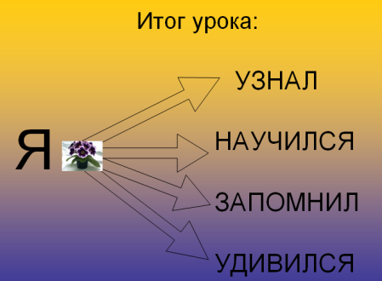  - Какая задача была на уроке? Что получилось в итоге?  - Чтобы проверить, что научились делать на уроке, ответьте на вопросы?  Оцените себя по данной схеме. | Заполняют схему: узнал, научился, запомнил, удивился.  - Я узнал, как правильно ухаживать за комнатными растениями: поливать, рыхлить почву, удалять сухие листья, ставить там, де много света.  Дети рассказывают, чему научились, что запомнили, чему удивились.  Тест  - Какое из растений не является комнатным?  - Какое из растений называется – глоксиния?  - На каком рисунке показаны только инструменты для ухода за комнатными растениями?  - Как правильно поливать растение? | Вопросы взяты из учебника, что облегчает подготовку учителя к уроку.
9. Организационное завершение урока
Спасибо за работу! Урок закончен.

